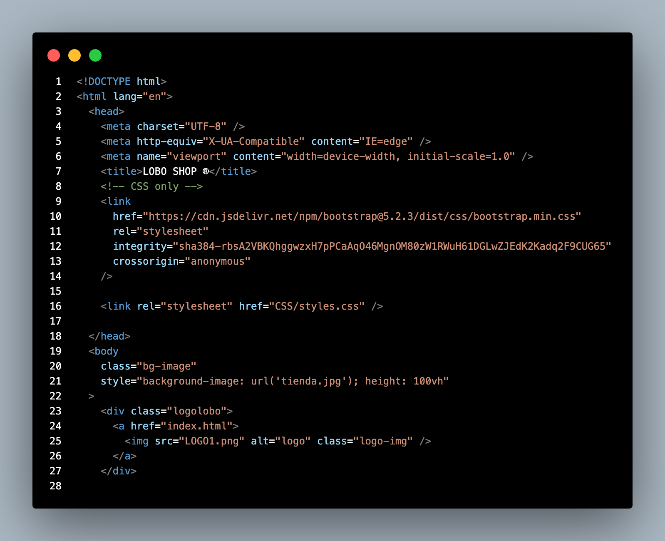

Se presenta el desarrollo de la estrcutura de documento html comenzando por el head el cual tiene los elementos de link que nos direcciona a las herramientas de construccion de elementos conestilo a traves bootstrap.

Continuando con el body encontramos definido el fondo de la página el cual es una imagen, dentro de un divisor llamado con la clase logo lobo la cual contendra una imagen que al hacer click en ella nos llevara a la página principal.

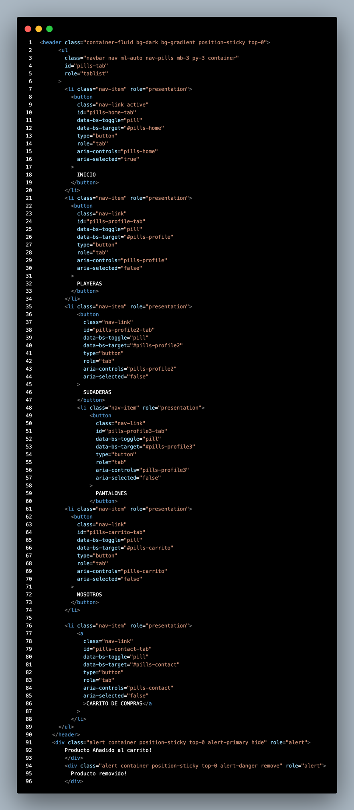

Se muestra el desarrollo del header, este se conforma de una barra de navegación del sitio que permitira acceder a las distintas seciones de este, las cuales son el inicio,playeras,sudaderas,pantalones,nosotros y carrito de compras, estos cumplen con la función de un boton convencional al hacer click sobre cada opción nos permitira visualizar el contenido de cada item del menú.

Despues del header podemos encontrar un par de alertas , la priemer alerta muestra(Producto Añadido al carrito), el segundo (Producto removido), cada una de estas alertas será mostrada por de bajo de bajo del header al seleccionar o eliminar un producto, siendo esta función desarrollada en un documento de java scrip donde se desarrolla la función.

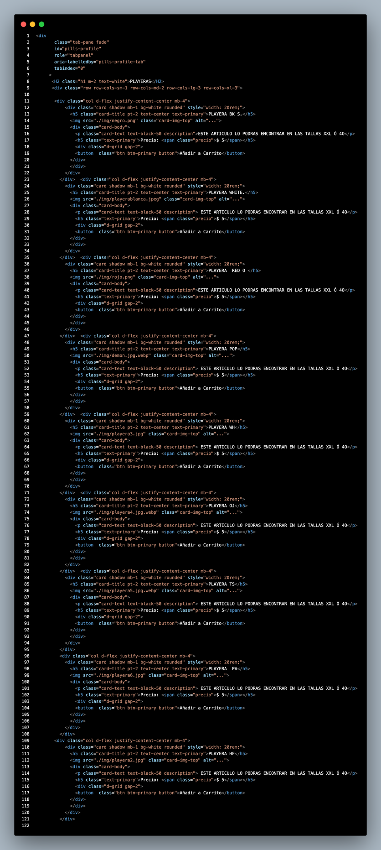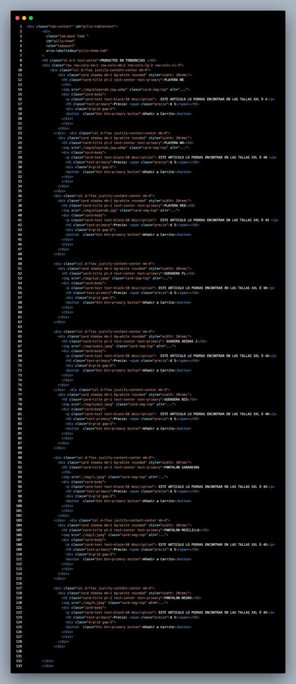

Se muestra el desarrollo de los divisores el cual el principal que sera la tabla de contenido la cual a su vez contendra un conjunto de cards por cada sección de ropa , cada una de las cards es compuesta por la estructura general de una card, titulo de la card,una imagen del articulo,un area de descripccion del producto, descripción del precio del producto y un boton que tiene la funcionalidade de agragar el articulo al carrito. El desarrollo anterior es aplicado en todos los productos de la página.

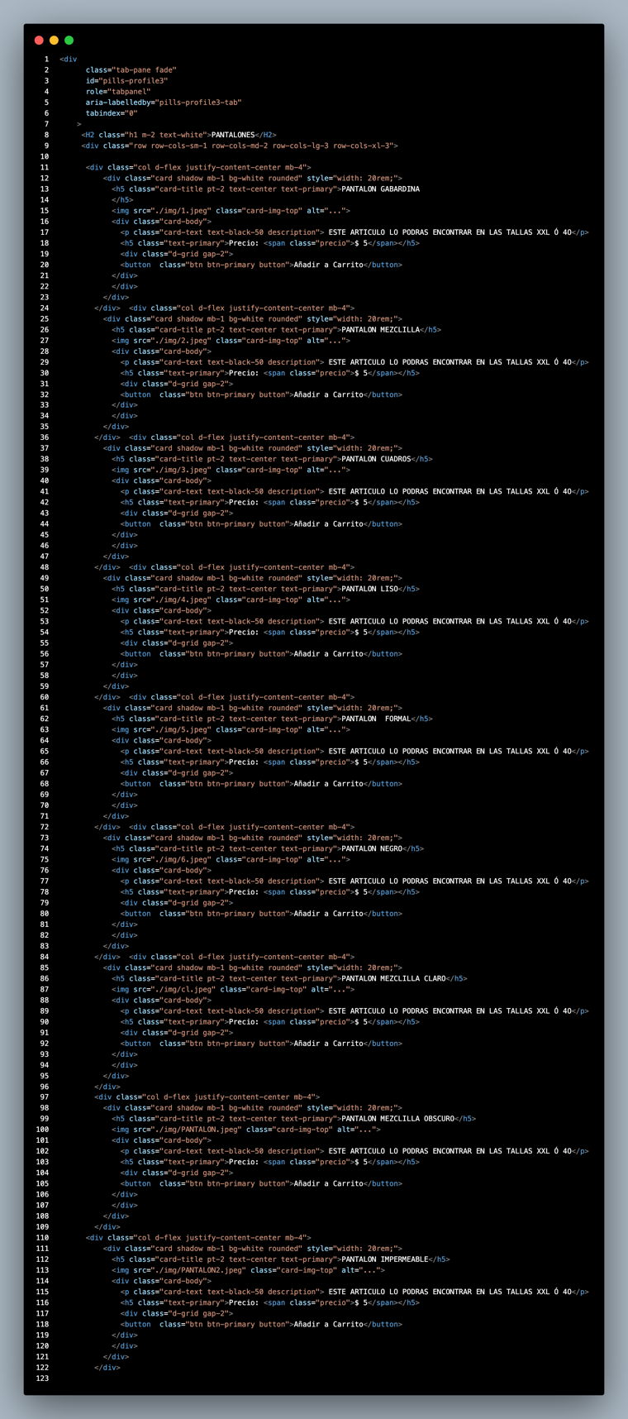

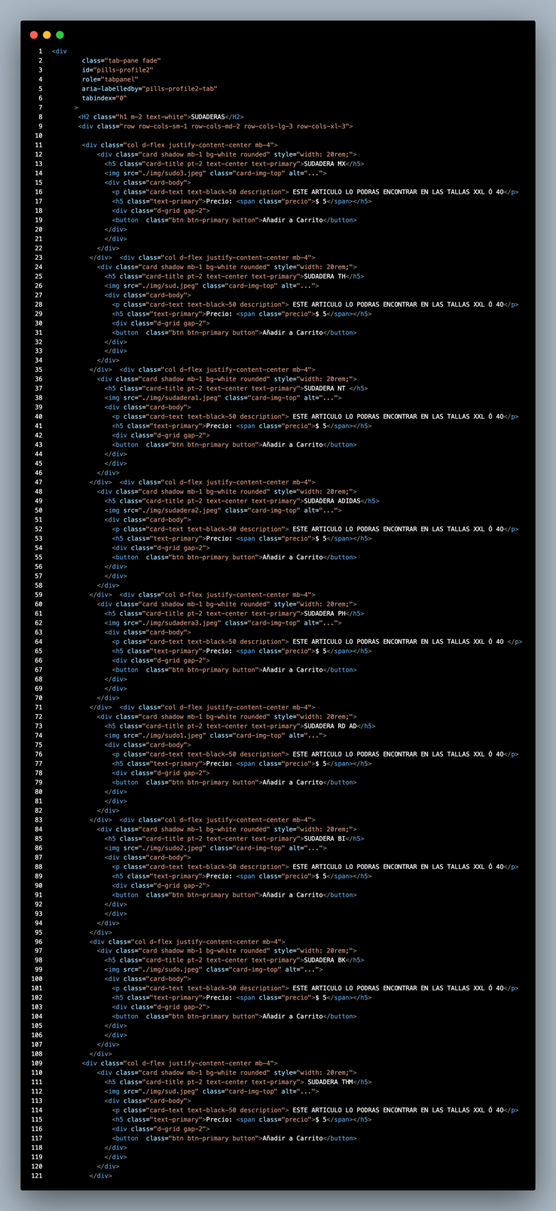

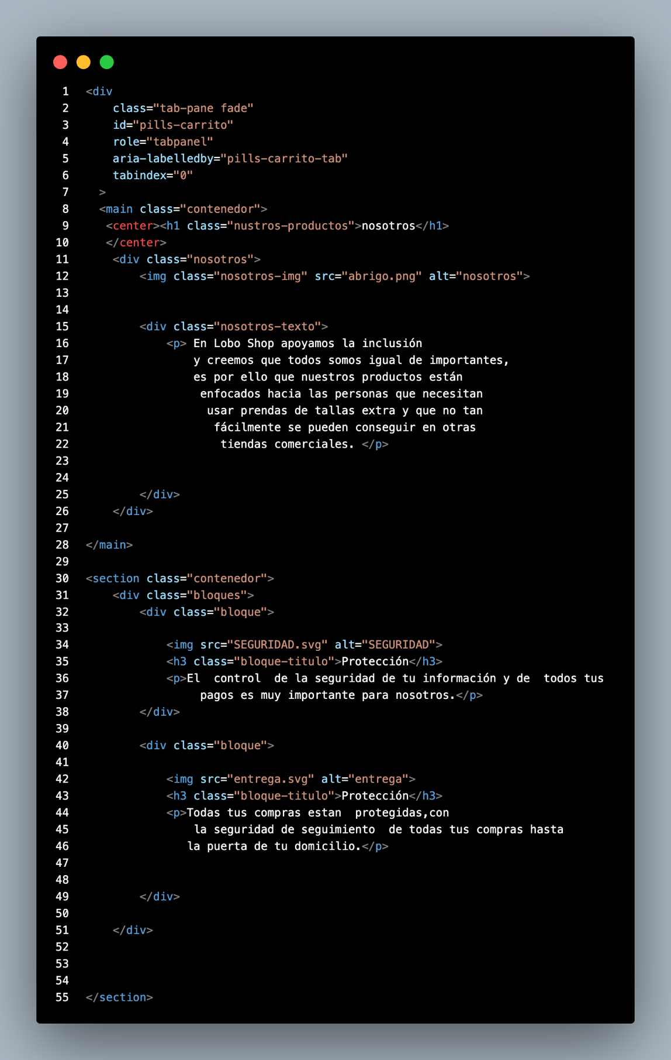

Se muestra el desarrollo del divisor del area de nosotros en la cual tenemos información de la empresa ,seguido de una imagen a un costado, en una nueva sección en pa parta de abajo tenemos dos divisores los cuales integran una imagen referente a la infirmación mostrada acerca de la segruidad y protección de la página.

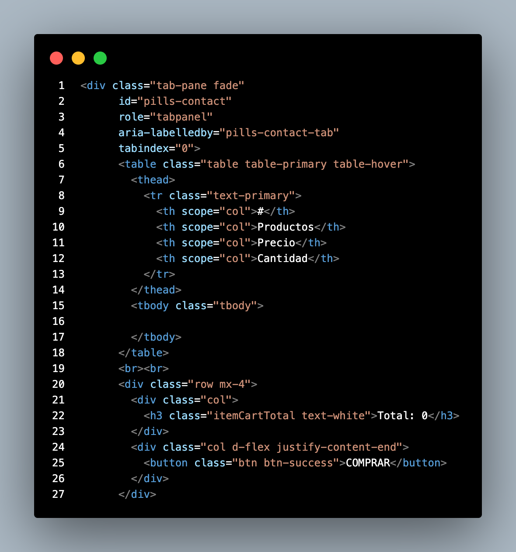

Se muestra el contenido del divisor del carrito de compras el cual integra un divisor que contiene una tabla de contenido la cual contiene los campos de número,productos,precio y cantidad en otro divisor en la parte de abajo la sección de total y un boton de comprar.

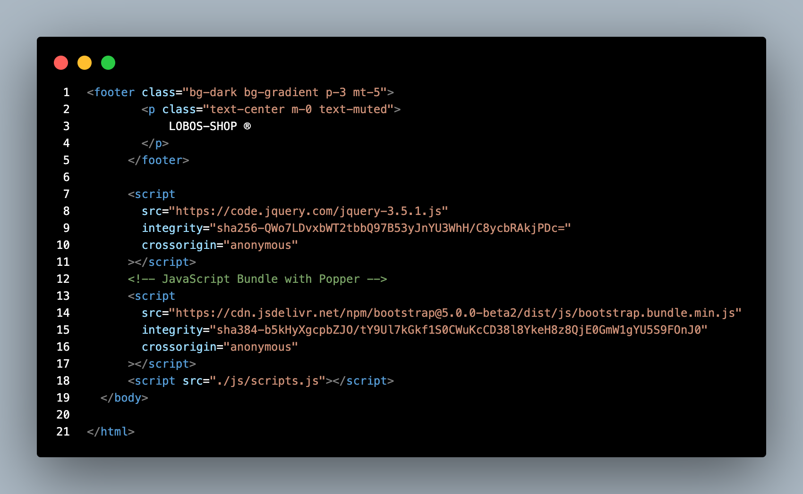

En esta ultima secciónn encontramos el footer el cual es desarrollado para pmostrar el nombre de la empresa.

Se integran los links de las herramientas que nos permitiran la integración dependencia y funcionalidades de los css y java script.